**毕业论文评阅意见的查看方式**

各位同学：

毕业论文的评阅意见在5月1日至5月13日期间会陆续出来。请大家登陆“校务系统—学位管理—上传论文文件”可下载评阅书。

评议结果一栏如果选了1的，为通过，可参加此次答辩；选了2的，要把评阅书发给导师看过，导师应对是否同意该论文修改后答辩做出答复，并报研工办，如果同意，则学生应在导师指导下修改论文，如导师不同意，则本次不能参加答辩；如选了3、4选项，则本次不能参加答辩。如下：

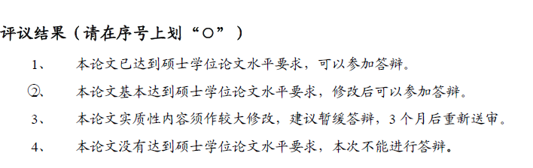

修改论文需要预留时间。本次答辩事宜时间很紧，请大家抓紧。

中文系研工办

2013年5月2日